Der Vorstand des Vereins
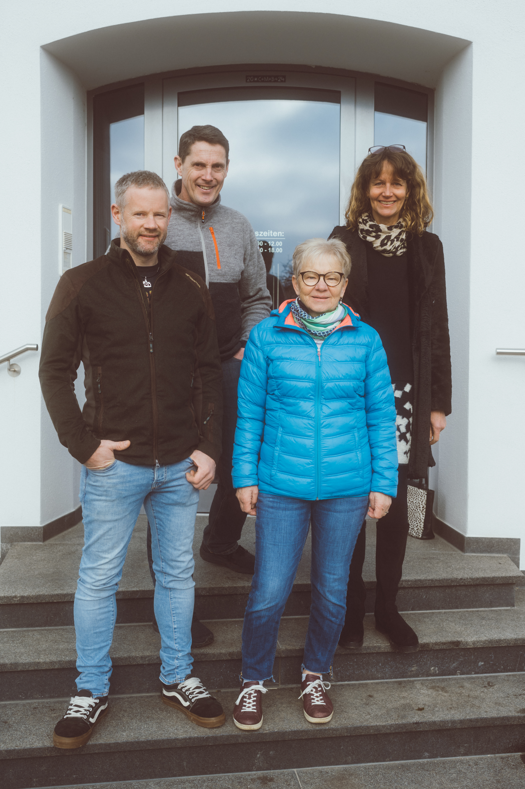
1. Vorsitzender: Christian Uelk
2. Vorsitzender: Andreas Reichel
Schriftführerin: Margarita Greinacher
Kassierin: Sonja Schattmaier

